La transmission de données entre deux ou plusieurs équipement électronique exige de résoudre de nombreux problèmes aussi plutôt que de laisser chaque concepteur analyser et résoudre ces problèmes on préfère adopter un modèle normalisé pour une transmission : le modèle OSI
Niveaux Couches OSI  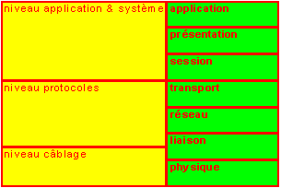 | Le niveau câblage qui présente les éléments passifs et actifs de l'infrastructure de transmission (couche physique et liaison du modèle OSI)  Le niveau protocoles qui réalise l'interface entre les niveaux câblage et application & système (couche transport, réseau et liaison du modèle OSI)  Le niveau applications & système qui présente les logiciels applicatifs utilisés ainsi que le système d'exploitation (couche application, présentation et session du modèle OSI).
Hormis la présentation, ce modèle permet de définir des normes et de les situer, en termes de niveau, dans ce modèle.
Pour l’utilisation des modems sur un réseau RTC, les problèmes à résoudre sont plus simple car on utilise une liaison de type point à point. Les techniques utilisées sont bien antérieures à celle des réseaux locaux et une terminologie s’est établie.

Couche Physique
ETTD : Equipement Terminal de Traitement de Données incluant un CC ou contrôleur de communication
ETCD : Equipement de Terminaison de Circuit de Données
ETCD : Equipement de Terminaison de Circuit de Données
ETTD : Equipement Terminal de Traitement de Données incluant un CC ou contrôleur de communication
Jonction
Jonction
Circuit de données
Liaison de données
Ligne

Etude de la jonction entre ETTD et ETCD.
Pour la jonction entre ETTD et ETCD, il existe en fait plusieurs normes distinctes suivant l'organisme source de ces normalisations. On utilise, en général, une liaison série asynchrone et on distingue :
V24: norme du CCITT relatives aux circuits de jonction.
V28: Elle définie les caractéristiques électriques des circuits de jonction dissymétriques par transmission à double courant. A chaque circuit d'interface correspond un fil dont le potentiel est mesuré par rapport à une masse commune dite terre de signalisation; on définit le modèle électrique où :
- R0 : résistance effective totale (en courant continu) associée au générateur mesurée au point de jonction.
- C0 : capacité totale effective associée au générateur mesurée au point de jonction.
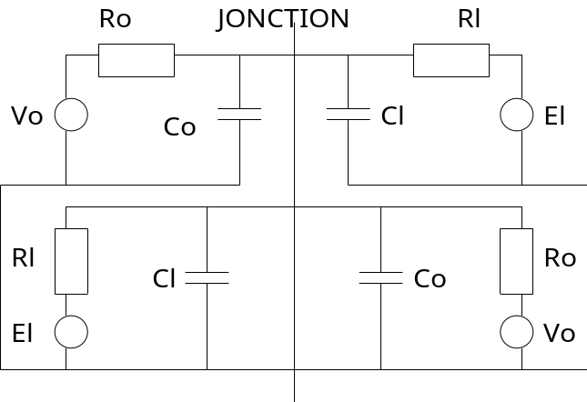
- V0 tension du générateur en circuit ouvert.
- R1: résistance effective totale (en courant continu) associée à la charge mesurée au point de jonction.
- C1: capacité totale effective associée à la charge mesurée au point de jonction.
- E tension de la charge en circuit ouvert (polarisation).
En fait, on a :
- Niveau logique "0" pour une tension > +3V (en général +12V)
- Niveau logique "1" pour une tension < -3V (en général -12V)
Il existe des circuits spécialisés permettant facilement d'obtenir les niveaux de tensions désirés et ce à partir du niveau logique (en général 0 et 5V). Ce qui donne, l'allure des signaux suivant :
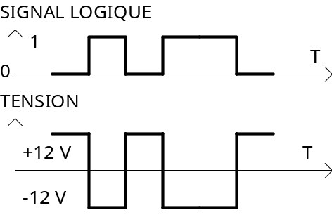
ISO 2110: Cette norme décrit le connecteur 25 broches, mâle pour l'ETTD et femelle pour l'ETCD.
RS232C : Cette norme américaine de l'EIA (electronic industrie association) est sensiblement équivalente aux normes V24+V28.
V10 : Même norme que la V28 mais pour des tensions plus faibles, on a :
- Niveau logique "0" pour une tension > +0,3V (en général +5V)
- Niveau logique "1" pour une tension < -0,3V (en général -5V)
V35 : Normes relatives aux vitesses supérieures à 20 kbauds (48 kbauds en général).
V28 : Normes relatives aux vitesses inférieures à 20 kbauds (300, 600,1200, 2400, 4800, 9600 ou 19200 bauds en général).
V11: Caractéristiques électriques des circuits d'échange à double courant symétrique. La norme V11 complète le V10 en définissant une interface symétrique, homogène avec le V10, et destinée à remplacer le V35. On utilise les mêmes tensions qu'en V10.
RS422, RS423 et RS485 correspondent à la norme V11 (transmission en mode différentiel).

AVIS V24.
Cette norme décrit les circuits de la jonction qui se partagent en deux groupes :
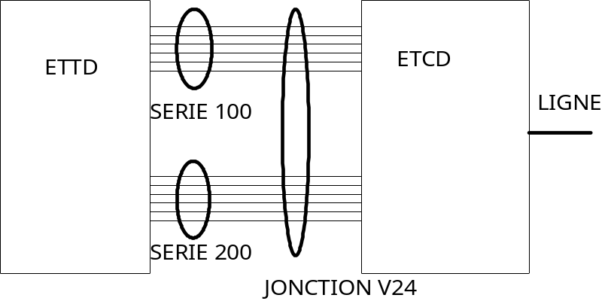
- Les circuits de la série 100 qui concernent l'utilisation générale.
- Les circuits de la série 200 qui permettent la gestion d'appels automatiques.
En fait, la norme V24 définit 52 circuits alors que dans la pratique on utilise seulement un partie de ces derniers (une quinzaine en général) ; d'ailleurs le connecteur décrit par la norme ISO2110 ne comporte que 25 broches).

La série 200.
Une installation qui étable un circuit de données à travers le réseau téléphonique commuté peut être équipée d'un dispositif de numérotation automatique.
L'interface entre ce dispositif et l'ETTD est réalisé par les circuits de la série 200 qui permettent de:
- Déclencher l'appel
- Suivre la progression de l'établissement de la connexion
- Fournir la suite des chiffres du numéro d'appel.
On utilise les circuits de 201 à 213 et on a, par exemple:
- 202: demande d'appel
- 204: poste éloigné connecté
- 210: presenter le chiffre suivant
La numérotation se fait en mode // en utilisant les 4 circuits (206 à 209). Chaque chiffre est codé en binaire et envoyé sur les quatre fils. Pour numéroter '0011' on a:
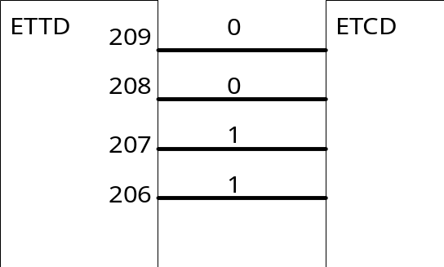
En fait, on utilise peu souvent les circuits de la série 200 pour établir une connexion, on préfère utiliser les fils de la série 100.

La série 100.
On distingue les circuits de données, les circuits de commande et les circuits d'horloge (base de temps) pour les transmissions en mode synchrone. Nous allons examiner les principaux circuits de l'avis V24.
- circuit 101 : Terre de protection (protective ground). Il ne circule en principe pas de courant dans ce fils.
- circuit 102 : Terre de signalisation, masse ou retour commun (signal ground). Retour commun en V28, référence de potentiel pour V10, V11 et V35. On peut en principe relier les circuits 101 et 102 mais attention au retour de courant en cas de défaut.
- circuit 103 : Émission de données (transmit data) de l'ETTD vers ETCD
- circuit 104 : Réception de données (receive data) de l'ETCD vers ETTD. Attention, si on relie directement deux ETTD il faut croiser les broches 2 et 3 (câble croisé)
- circuit 105 : Demande pour émettre (request to send) de l'ETTD vers ETCD
- circuit 106 : Prêt à émettre (clear to send) de l'ETCD vers ETTD. Les circuits DPE et PAE sont utilisés quand l'ETTD veut envoyer des données. Quand l'ETTD a fini, il ouvre le 105 et l'ETCD ouvre alors le 106. On peut avoir forçage du 105 ce qui évite de le gérer, par contre l'ETCD n'a pas le droit de forcer le 106 car la norme indique que l'ETCD doit ouvrir le 106 si l'ETTD ouvre le 105. On peut shunter le 105 et le 106 à l'entrée de l'ETCD.
- circuit 107 : Poste de données prêt (data set ready) de l'ETCD vers ETTD
- circuit 108/1 : Connecter le poste de donnée sur la ligne (connect data set to line) de l' ETTD vers ETCD
- circuit 108/2 : Équipement terminal de données prêt (data terminal ready) de l'ETTD vers ETCD. Ce circuit s'utilise avec le circuit 107. Ce sont des circuits d'initialisation utilisés dans le cas de modem (108/2 pour modem à réponse automatique).
108/1: L'ETTD veut se connecter sur la ligne, il ferme le 108/1, l'ETCD émet alors une tonalité de base sur la ligne. Après synchronisation des modems, cette tonalité de base est suivie de l'émission de la porteuse (on ne parle souvent que de la porteuse). Après émission de la porteuse, l'ETCD signale à l'ETTD qu'il est prêt en fermant le circuit 107. Les circuits 107 et 108/1 restent fermés pendant la communication.
108/2: Le modem même à réponse automatique, doit signaler à son ETTD qu'un poste distant désire lui parler (à travers la ligne). L'ETTD commence par informer son ETCD qu'il est prêt à fonctionner en fermant le 108/2 (DTR).
L'ETCD reçoit le 108/2 et il peut alors attendre un appel extérieur (ligne). Quand un appel arrive, l'ETCD est autorisé à répondre car le 108/2 est fermé. Il en informe l'ETTD par le circuit 107 PDP. Certains ETTD ferment toujours le 108, alors que d'autres le font par programme (touche transfert par exemple).
- circuit 109 : Détection signal de ligne, détection porteuse (data carrier detect ou received line signal detection) de l'ETCD vers l'ETTD. Lorsqu'une station B veut émettre vers la station A, l'ETCD B envoie sur la ligne une tonalité de base. Quand, l'ETCD A reçoit la porteuse, il va procéder éventuellement aux initialisations (107) et fermer le circuit 109 (détection de porteuse) pour indiquera présence d'une porteuse.
- circuit 113 Horloge émission terminal (external transmitter clock) ETTD vers ETCD
- circuit 114 : Horloge émission modem (internal transmitter clock) ETCD vers ETTD
- circuit 115 : Horloge réception (receiver clock) de l'ETCD vers l'ETTD.
- circuit 125 : Indicateur d'appel (ring indicator) ETCD vers ETTD. L'indicateur d'appel est envoyé par l'ETCD pour signifier qu'il a reçu un appel de la ligne, dans ce cas l'ETCD ferme le circuit 125. L'ETTD, s'il est prêt, répond par le circuit 108/1 connecter le poste de données. L'ETCD se connectera à la ligne puis fermera le circuit 107 (liaison physique établie).

Tableau récapitulatif et correspondance entre les principaux circuits de l'avis V24 et RS232 et brochage de la prise 25 broches.
N° de  Broche | Circuit  RS 232 | Circuit  V24 | Description  RS 232 | Description  V24 | Type | Origine
1 | AA | 101 | PG: Protective Ground | TP: Terre de Protection | donnée | ETTD
2 | BA | 103 | TD: Transmitted Ground | ED: Emission de Données | donnée | ETCD
3 | BB | 104 | RD: Received Data | RD: Réception de Données | contrôle | ETTD
4 | CA | 105 | RTS: Request To Send | DPE: Demande Pour Emettre | contrôle | ETTD
5 | CB | 106 | CTS: Clear To Send | PAE: Prêt A Emettre | contrôle | ETCD
6 | CC | 107 | DSR: Data Set Ready | PDP: Poste Données Prêt | contrôle | ETCD
7 | AB | 102 | SG: Signal Ground | TS: Terre de Signal |  | ETCD
8 | CF | 109 | RLSD/DCD: Data Carrier Detect | DP: Détection de Porteuse | contrôle | ETCD
12 | SCF | 122 | SRLSD: Secondary RLSD | SDP: DP sur voie secondaire | contrôle | ETCD
13 | SCB | 121 | SCTS: Secondary CTS | SPAE: PAE sur voie secondaire | contrôle | ETCD
14 | SBA | 118 | STD: Secondary TD | SED: ED sur voie secondaire | donnée | ETTD
15 | DB | 114 | TC: Transmit Clock (DCE) | BTE: Base de Temps pour émission | synchr. | ETCD
16 | SBB | 119 | SRD: Secondary RD | SRD: RD sur voie secondaire | donnée | ETCD
17 | DD | 115 | RC: Receive Clock (DCE) | BTR: Base de Temps pour Réception | synchr. | ETTD
18 |  | 141 | LL: Local Loopback | BL: Bouclage Local | maint. | ETTD
19 | SCA | 120 | SRTS: Secondary RTS | SDPE: DPE sur voie secondaire | contrôle | ETTD
20 | CD | 108.2 | DTR: Data Terminal Ready | ETDP: Equipement de Terminal de Données Prêt | contrôle | ETTD
21 |  | 140 | RM: Remote Loopback | BEM: Bouclage/ Essai de Maintenance | maint. | ETTD
22 | CE | 125 | RI: Ring Indicator | IA: Indicateur d'Appel | contrôle | ETCD
23 | CH | 111 | DSRS: Data Signal Rate Selector | SDB: Sélecteur de Débit Binaire | contrôle | ETTD
24 | DA | 113 | TC: Transmit Clock (DTE) | BEM: Base de Temps pour Emission | synchr. | ETTD
25 |  | 142 | TI: Test Indicator | IE: Indicateur d'Essais | maint. | ETCD
Certains systèmes utilisent des connecteurs 9 broches (DB9), non normalisés, regroupant les signaux essentiels à la liaison.
N° de broche DB9 | N° de broche DB25 | Signal
3 | 2 | TD
2 | 3 | RD
7 | 4 | RTS
8 | 5 | CTS
6 | 6 | DSR
5 | 7 | Signal Ground
1 | 8 | DCD
4 | 20 | DTR
9 | 22 | RI

Exemple de liaison utilisant V24.
On suppose dans cet exemple que :
- A est un terminal appelant
- B est un ordinateur appelé.
- La liaison s'effectue par le réseau téléphonique commuté avec un modem à réponse automatique.

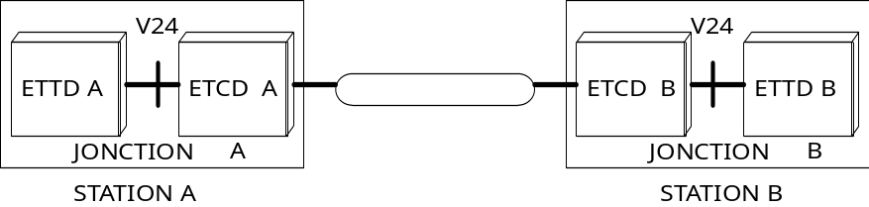
On a les séquences suivantes:
1/ ETTD B autorise son ETCD B à répondre; il positionne donc le 108/2 (TDP).
2/ ETCD B répond à ETTB en positionnant le 107 (PDP).
3/ ETTD A envoi à son ETCD A le 108/2 (TDP)
4/ ETCD A répond en fermant le 107 (PDP)
On suppose ici le numéro d'appel mémorisé dans l'ETCD A et envoyé automatiquement, il pourrait avoir été téléchargé à travers le circuit 103 (ED) ou par l'utilisation de la série 200.
5/ ETCD A envoie un appel sur la ligne
6/ ETCD B renvoi alors la porteuse P1
7/ ETCD A répond à ETTD A en positionnant le 107 (PDP)
8/ ETCD A répond à ETCD B en renvoyant sa porteuse P2
9/ ETCD B signale à ETTD B en positionnant le 109 (DS)
La communication est maintenant établie et le terminal ETTD A peut émettre un message vers l'autre station
10/ ETTD A ferme le circuit 105 (DPE) pour avertir ETCD A
11/ ETCD A répond à ETTD A en fermant le circuit 106 (PAE)
12/ ETTD A envoie les données sur le circuit 103 (ED)
13/ ETCD A envoie les données à ETCD B
14/ ETCD B envoie les données sur le circuit 104(RD) à l'ETTD A
15/ ETTD B positionne le 105(DPE)
16/ ETCD B répond en fermant le 106 (PAE)
17/ ETTD B envoie les données sur le 103 (ED)
18/ ETCD B envoie les données à ETCD A
19/ ETCD A envoie les données sur le 104 (RD)
Le terminal a reçu les données et il veut se déconnecter.
20/ ETTD A envoie sa commande de déconnexion sur le 103 (ED) à l'ETCD A
21/ ETCD A envoie le code déconnexion à ETCD B
22/ ETCD B envoie sur le 104(RD) le code de déconnexion à ETTD B
ETTD B a reçu le code de déconnexion et on va alors avoir la suite des séquences de mise hors tension suivantes:
- 105 DPE (B)
- 106 PAE (B)
- 108/2 TDP (B)
- 107 PDP (B)
- porteuse de B vers A
- 109 DS (A)
- porteuse de A vers B
- 109 DS (B)
La communication étant rompue avec l'ETTD B, l'ETTD A va se déconnecter de l'ETCD A et on aura les évolutions suivantes :
- 105 DPE (A)
- 106 PAE (A)
- 108/2 TDP (A)
- 104 PDP (A)
Les circuits 108/2 et 107 remontent pour autoriser une nouvelle communication

Test en bouclage.
En fait, on n'est pas sûr que les données arrivent toujours sur la station B car les ETCD peuvent être défaillants. La norme V54 précise des tests de bouclage dont le principe est de boucler une liaison afin de tester une partie de cette liaison. L'information émise par l'ETTD passe par l'ETCD et revient sur la jonction puis sur l'ETTD. On vérifie que les caractères reçus correspondent à ceux envoyés.
Suivant l'endroit du bouclage, on peut tester les différents éléments et ainsi détecter les pannes.
La norme définie 4 bouclages repérés par un numéro.
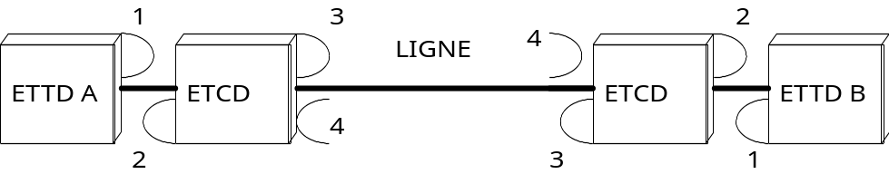
Les bouclages 2, 3 et 4 peuvent être commandés sur l'ETCD (à l'aide de "switchs" par exemple). Certains bouclages peuvent être télécommandés par les fils de la jonction V24.
Cela permet un test de l'équipement distant, on a :
- circuit 141 (broche 18) pour bouclage 3 local
- circuit 140 (broche 21) pour bouclage 2 distant
De plus le circuit 142 (indicateur d'essai) permet à l'ETCD de signaler à son ETTD qu'il est en test.

Les modems.
Pour établir une liaison de données, on peut soit:
- envoyer directement sur la ligne, à partir d'un ETTD, les informations; on a alors une transmission en bande de base. On peut, toutefois, dans ce cas utiliser des codes binaires particuliers.
- utiliser un ETCD qui module les informations binaires à transmettre afin de les adapter à la ligne utilisée. la transmission est dite "large bande" (broad band) si plusieurs canaux de fréquence existent ou "simple bande" (carrier band) si une seule fréquence est utilisée.
Pour communiquer sur des distances importantes, une unité de traitement peut faire appel à un ETCD particulier : le modem ; coffret additionnel, carte et bientôt circuit intégré porté sur une carte mère.
Les modems ne se limitent plus à remplir la fonction de modulation/démodulation mais offre d'autres services comme :
- conversion asynchrone, synchrone
- interprétation d'un langage spécifique, notamment Hayes
- appel et réponse automatique
- mémorisation de numéro et de profils d'exploitation.
- compression de données
- détection d'erreurs
L'utilisation de modems nécessite de connaître les termes techniques qui en normalisent l'utilisation.

Schéma fonctionnel d’un MODEM.
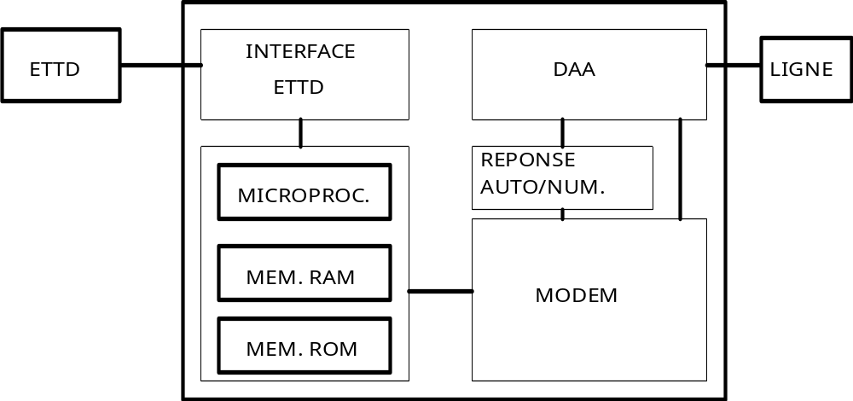
Le schéma fonctionnel d'un modem nous montre que l'on distingue:
- une unité centrale constituée d'un microprocesseur et de ses circuits mémoires.
- une fonction spécialisée permettant l'interface avec la ligne téléphonique en assurant la modulation (circuit modem conforme aux normes du CCITT).
- une interface avec l'unité de traitement désirant établir la communication à l'aide du modem. Cet interface est constituée soit :
  - d'une interface de type bus si le modem se raccorde au bus de l'ETTD (bus PCI d’un PC par exemple).
  - d'un circuit permettant d'assurer la liaison V24 qui relie l'ETTD au modem (interface série associée à un processeur par exemple).
- une interface ligne qui gère les signaux de ligne encore appelée DAA (data acces arrangement)
- un dispositif de numérotation et de réponse automatique.

L’interface ligne des modems.
Elle permet :
L'adaptation d'impédance qui est réalisée à l'aide d'un transformateur d'isolement car l'impédance de la ligne varie avec la fréquence, le type de liaison utilisée et la longueur de la ligne. Il doit répondre aux normes suivantes :
- impédance primaire: 600 ohms
- impédance secondaire: 600 ohms
- courant continu maxi: 80 mA
- perte d'écho de retour: 20 dB
- réponse en fréquence: 300 3500Hz à 0,5 dB
- résistance primaire: 60 ohms à 10%
- résistance au secondaire: 72 ohms à 10 %
- distorsion harmonique: 0,1% à 300 Hz et 80 mA
La détection de sonnerie qui permet d'activer une fonction de réponse automatique. Ce circuit fournit un signal carré. Sa sortie peut-être connectée à l'entrée "ring" du modem et quand un niveau bas est détecté, le modem commence la réponse automatique.
Le circuit "on-hook" fait également partie du circuit de détection de sonnerie, car il permet au modem de prendre la ligne dès qu'il y a détection de sonnerie, afin que celui-ci puisse recevoir et transmettre des données.
Le circuit hybride qui permet d'obtenir une perte de 6 dB entre la broche de sortie du modem et la ligne téléphonique et une perte de 0 dB entre la ligne et le modem. De plus, il permet d'obtenir une bonne réjection de l'entrée du modem vis à vis de sa sortie.
Pour obtenir cette réjection, qui doit être de 10 dB dans la condition "on-hook", on place une résistance en // sur le secondaire du transformateur.
Le circuit de protection de ligne qui est réalisé le plus souvent par une varistance placé en // sur la ligne.

Techniques de modulation.
Pour faire passer les informations issues de l'ETTD sur une ligne téléphonique dont la bande passante est limitée (300 à 3000 Hz), le modem (ETCD) applique une technique de modulation qui consiste à transformer une porteuse suivant que l'on désire transmettre un "0" ou un "1".
La porteuse est une tension sinusoïdale d'équation : m(t)= A.sin(ωt+ϕ)
La modulation consiste à agir sur un des trois paramètres et on distingue :
- Modulation de fréquence: le modem transforme la fréquence de base de la porteuse en f1 pour transmettre un "0" et en f2 pour transmettre un "1". Ce type de modulation (FSK : frequency shift keying) est une technique ancienne qui ne convient que pour des débits de transmission faible.
- Modulation d'amplitude: le modem agit sur l'amplitude du signal. Cette technique n'est, en général, pas utilisée sur les modems.
- Modulation de phase: le signal de la porteuse est décalé dans le temps mais il conserve sa fréquence et son amplitude. Ce décalage est effectué à l'émission, de sorte que si l'on affecte un niveau logique (une phase) différent à chaque bit, il faudra qu'un signal de synchronisation accompagne la porteuse ; c'est la technique PSK (phase shift keying) qui est en fait peu utilisée dans la pratique.
Plutôt que de s'encombrer d'une horloge, on préfère souvent utiliser la présence ou l'absence d'un transition de phase pour représenter les "0" ou les "1" (transition de phase > "1" et sinon "0" ; ou encore l'inverse). Ce type de modulation est le DPSK (differential phase shift keying) peut se représenter par un diagramme. En modulation DPSK, c'est le nombre de transition par seconde qui définit la vitesse de transmission; on peut exploiter la moitié de la bande disponible, soit 2400 Hz divisée par deux (2 canaux) soit une vitesse maximale de 600 bauds.
Pour accroître cette vitesse, on peut mettre en oeuvre un système à quatre transitions de phase (0, 90, 180 et 270°), chacune d'elle identifiant deux bits soit, par exemple:
- pas de transition > 01 dibit '01'
- transition de 90° > 00 dibit '00'
- transition de 180° > 10 dibit '10'
- transition de 270° > 11 dibit '11'
Les différentes solutions retenues sont normalisées par le CCITT et on distingue les différents avis V.

Les avis V du CCITT.
Le CCITT a regroupé l'ensemble de ses recommandations relatives aux modems dans la famille V et on distingue les principaux avis suivants :
V21 : Ce avis décrit un modem 300 bauds asynchrone sur réseau commuté ou liaison spécialisée. L transmission s'effectue en full duplex sur deux canaux séparés, deux porteuse à 1080 et 1750 Hz, modulées en fréquence: le modem appelant agit sur la fréquence haute, le modem répondant sur la fréquence basse. L'appel est porté par la fréquence de 1750 Hz avec une variation de plus ou moins 100 Hz pour, respectivement, pour passer un "0"(1850) ou un "1"(1650). Le retour simultané utilise la porteuse de 1080 Hz avec la même modulation; ce qui donne 1180 Hz pour le "0" et 980 Hz pour le "1". Le V21 est exploité sur la plupart des modems.
V22 : L'avis V22 permet d'atteindre 1200 bauds, en full duplex asynchrone ou synchrone avec une vitesse de repli de 600 bauds (quand les transmissions sont mauvaises; transition de 90° pour 0 et 270° pour le 1). On utilise une modulation de phase à quatre états avec deux porteuses respectivement sur 1200 et 2400 Hz. les dibits utilisés sont ceux décrit précédemment. Il existe en fait trois variantes: A, B et C de cet avis et ce sont les modems les plus répandus.
V22bis : Cet avis est une extension du V22 et il permet d'atteindre 2400 bauds en full duplex en utilisant la technique de modulation QAM (quadrature amplitude modulation) qui consiste à moduler en amplitude deux porteuses en quadrature; ce qui permet de fournir quatre états logiques. La vitesse de repli de 1200 bauds rend ce modem compatible avec l'avis V22. Cet avis tend à remplacer le V22.
V23 : Cet avis est celui du minitel, utilisant la norme videotex, en asynchrone jusqu'à 1200 bauds en semi-duplex sur deux fils (full-duplex sur 4 fils). On utilise une modulation FSK (avec une voie de retour optionnelle à 75 bauds simultanée) d'une porteuse à 1700 Hz modulée à 2100 Hz pour le "1" et à 1300 Hz pour le "0". La voie de retour est centrée sur 420 Hz avec 450 Hz pour le "0" et 390 Hz pour le "1". en dégradé à 600 bauds, la modulation est centrée sur 1500 avec un décalage de 200 Hz.
…….
V90 : Cet avis concerne les modems les plus performants à appel et réponse automatique. Les modems utilisant cet avis peuvent, en utilisant un langage de programmation (langage HAYES) prendre la ligne automatiquement ou détecter un appel.
Regroupés dans les classes MNP1 à MNP9, les protocoles logiciels permettent de définir le rendement d'un échange entre deux ETTD (utilisant des modems et une liaison par ligne téléphonique). Pour ces protocoles, les bits sont regroupés en trames (paquet). On a, par exemple:
- MNP1 qui fonctionne en asynchrone à l'alternat et qui utilise pour les octets un enrobage start, stop et parité qui ne permet que d'atteindre des rendements de 70% soit 1700 bauds pour un modem à 2400 bauds.
- MNP2 qui fonctionne comme MNP1 mais en full duplex.
- MNP3 qui fonctionne en synchrone et full duplex au niveau des modems (les ETTD émettent en asynchrone vers leur ETCD). Le rendement atteint 108 %
- MNP4 qui fonctionne comme MNP3 mais qui optimise les paquets atteint 120%.
- MNP5 grâce à la compression de données (méthode RLL: TTTTTTT devient 7T et méthode Huffman où les lettres souvent utilisées (voyelles) ne se code que sur 3 bits) on atteint 200%
- MNP6, MNP7 et MNP9 qui peut changer de mode de modulation (démarre en 2400 bauds et passe ensuite au 9600 bauds) et transformer en full duplex, au niveau des modems, un dialogue half duplex entre les ETTD; ce qui permet d'atteindre 300%.

Utilisation d’un modem.
On fait deux types d’informations sont envoyée par l’ETTD au modem :
- Les données à transmettre qui seront modulé et émise (cela suppose que la communication est établie).
- Les données de contrôle destinées uniquement au modem et qui permettent soit de définir son mode de fonctionnement (encore appelé mode d’exploitation) soit de gérer l’établissement de la communication.
C’est le langage HAYES qui permet, en disposant d'un certain nombre de commande cette commande du modem par l’ETTD en utilisant des commandes commençant toutes par les lettres AT.
La structure d'une commande AT
(AVERTISSEMENT important : les commandes AT ne forment pas une vraie norme. Il s'agit d'un jeu de commandes que le constructeur Hayes a défini pour ses propres besoins et que les autres constructeurs ont plus ou moins copie. Toutes les commandes Hayes, bien que le langage tende à se généraliser, ne fonctionnent pas de la même façon sur tous les modems. Ne jamais oublier de consulter la documentation de son modem.
Par ailleurs, les commandes d'initialisation sont à manipuler avec précaution : Ainsi, l'utilisation d'une commande Hayes risque-t-elle de rester sans effet si elle n'est pas couplée avec une ou des autres. Par exemple, la commande Hayes &Q5 (mode sécurité, avec correction d'erreurs et compression de données) sera sans effet si elle est associée à la commande &K0 (contrôle de flux désactivé) car il faut bien sûr définir le type de contrôle de flux pour que la correction d'erreurs et la compression de données puisse se faire.)
Une commande AT est une commande envoyée à votre modem. Chaque commande AT doit être suivie d'un retour chariot. Le modem répond par "Ok" ou "error" s'il ne comprend pas la commande.
Par exemple, si vous tapez, en mode émulation de terminal la commande ATL3 suivie d'un retour chariot, vous augmentez le niveau de haut parleur au maximum. Avec la commande AT&S0 vous forcez le signal DSR.
Il n'est pas nécessaire de taper les commandes les unes à la suite des autres. Par exemple au lieu de taper : ATL3 suivi d'un retour chariot puis AT&S0 suivi d'un autre retour chariot, vous pouvez taper simplement ATL3&S0 (ou AT&S0L3, peu importe). Minuscules ou Majuscules, peu importe. Les 0 (zéro) sont toujours optionnels.
Qu'est-ce qu'une chaîne d'INIT ?
Une chaîne d'initialisation est une suite de commande AT (par exemple : AT&F&K3&D0%E1) destinée à configurer votre modem de façon optimale pour la connexion. Elle s'établit en fonction de votre configuration matérielle (type de modem, type d'Uart, type de câble utilise, etc...) et du type de modem utilise par votre correspondant. L'optimisation de la chaîne d'init est absolument primordiale pour le bon déroulement d'une connexion.
La première étape dans la construction d'une chaîne d'initialisation est la connaissance du paramétrage par défaut de votre modem. Pour cela tapez à partir d'un simple émulateur de terminal la commande AT&F&V suivie d'un retour chariot (ou reportez-vous au manuel de votre modem).
Le modem renvoie alors sa configuration par défaut (restaurée par AT&f). Par exemple, un Olitec 14400 renvoie :
ACTIVE PROFILE:
B00 E1 L2 M1 Q0 T V1 X4 &A0 &C1 &D2 &K0 &Q5 &R1 &S0 &X0 %C3 &Y1
S00:000 S01:000 S02:043 S03:013 S04:010 S05:008 S06:006 S07:060 S08:002
S09:006
S10:014 S11:070 S12:020 S18:000 S25:005 S26:001 S36:007 S37:000 S38:020
S44:020
OK
Les principales commandes :
- ATB0 commande la mise en mode V22
- ATE0 pas d'écho du modem vers l'ETTD
- ATE1 écho du modem vers l'ETTD
- ATH0 commande de raccrochage
- ATD pour composer le numéro, suivi d'un T pour la sélection par fréquences (DTMF) ou, plus rarement, D pour les impulsions (sur les anciens centraux téléphoniques).
Exemple : ATDT 6939332 [ENTER]
- +++ permet, à condition d'observer une pause, avant et après la commande, d'une seconde, de revenir en mode commande et, par exemple, de raccrocher avec ATH.
- AT&W permet d'enregistrer le profil actuel en mémoire. C'est ce profil qui sera activé lors de la mise sous tension du modem ou avec la commande ATZ. Il faut noter que sur certains modèles, il est possible d'enregistrer plusieurs profils.
- AT&V permet de visualiser les paramètres actifs du modem.
- AT&F permet de remettre tous les paramètres du modem selon la configuration d'usine.
- AT&L1 : mode "Leased lines" pour une connection directe avec option D(dial sans préciser de numéro) ou A(answer).
- ATLn permet de régler le volume du haut parleur, alors que ATMn sélectionne son mode de fonctionnement.
- ATSr=n permet de mettre la valeur n dans le registre r. Il est possible de connaître le contenu du registre avec la commande ATSr?.
- ATS0=n permet de déterminer le nombre de sonneries avant que le modem réponde. Si la valeur est 0, le modem ne répondra pas.
- ATS7=n permet de définir le temps pendant lequel le modem attend une porteuse avant de raccrocher et de signaler NO CARRIER. Cette valeur est généralement comprise entre 45 et 60 (en secondes).
- ATZ : commande l'initialisation du modem avec les paramètres mémorisés
- ATZO : le modem accepte la commande (pour un code réponse sélectionné en littéral, la séquence serait ATZ OK)
- ATDP45689903 : composition d'un numéro avec appel par impulsion.

Commandes générales |  | Commandes de composition d’appel
AT | Précède toute commande (sauf A/) | T | Appel par touche
A/ | Répète la dernière commande | P | Appel par impulsion
D | Précède un numéro d'appel | , | Pause entre numéro
E | Valide ou supprime l'écho vers le terminal | @ | Attente de silence
F | Sélectionne le mode full ou half duplex | W | Attente d'une tonalité
H | Raccroche | ! | Transfert d'appel
M | Coupe le haut-parleur | O | Fin de commande
O | Retourne à l'état connecté | R | Retournement de fréquence
Q | Autorise ou inhibe le retour des codes réponse
Sn=xx | Met une valeur xx dans le registre n
Sn ? | Demande le contenu du registre n
V | Sélectionne les codes réponse en numérique ou en littéral
Z | Initialisation programmée du modem
Principales commandes générales et de composition d’appel
Commandes de registre |  | Réponses aux commandes
S0 | Sonnerie pour appel (00) | 0 | OK: accusé de réception
S1 | Compteur de sonnerie (00) | 1 | CONNECT: connexion à 300 bit/s
S2 | Code escape (27 ASCII) | 2 | RING : détection d'appel
S3 | Retour chariot (1 3 ASCII) | 3 | NO CARRIER : pas de détection de porteuse
S4 | Saut de ligne (10 ASCII) | 4 | ERROR: commande non valide
S5 | Retour arrière (08 ASCII) | 5 | CONNECT 1200: connexion à 1200 bit/s
S6 | Attente pour tonalité (2 s) | 6 | NO DIALTONE : pas de tonalité
S7 | Attente de porteuse (30 s) | 7 | BUSY: le modem a détecté une ligne occupée
S8 | Attente pour virgule (2 s) | 8 | NO ANSWER: pas de réponse
 |  | 10 | CONNECT 2400: connexion à 2400 bit/s
Principales commandes de registre et de réponse
Seul le manuel de référence du modem fait foi, les exemples donnés pouvant parfois être différents

Les messages de réponse aux commandes :
- OK signifie que la commande est comprise.
- ERROR signifie que tout ou partie de la commande est erronée.
- CONNECT signifie que la liaison est établie. Ce message est souvent complété par des informations sur la vitesse et le protocole (correction d'erreur et/ou compression).
- NO DIALTONE signifie que le modem ne peut pas composer le numéro, la tonalité n'étant pas présente.
- NO CARRIER signifie que la porteuse a été perdue, soit que le modem distant a raccroché, soit que notre modem n'a pas reçu de porteuse à l'appel (par exemple lorsqu'une personne décroche et dit "Allô !").
- NO ANSWER signifie que personne ne décroche à l'autre bout, soit que le numéro est faux, soit que l'équipement distant est en panne (cela peut arriver !).
- BUSY signifie que toutes les lignes sont occupées et qu'il faut refaire une tentative un peu plus tard ou avec un autre numéro.
Liste commentée principales commandes Hayes

A : Connexion en mode réponse manuelle
B0 : mode automatique
B2 : mode V23
B8 : mode v22bis
B9 : mode V32 9600 ou V32bis 9600
B10 : mode v32bis 14400
B18 : automode v32 4800 à 9600
B19 : automode v32bis 4800 à 14400
B20 : automode v34 14400 à 28800
B21 : automode VFC 14400 à 28800
DP : numérotation en décimale suivie d'une procédure de connexion appel
DT : numérotation en fréquences vocales suivie d'une procédure de connexion appel (ex : atdt 40404040, le mode prend la ligne, compose le 40404040 en décimal et attend la porteuse du modem distant).
E0 : pas d'écho des caractères (en mode commande)
E1 : écho des caractères
H0 : raccroche la ligne (en mode connexion il faut envoyer trois +ATH0 - trois+ pour passer le modem en mode commande ; ATH0 pour raccrocher).
I : renvoie des informations sur le type de modem, etc...
L0 : niveau très faible du haut parleur du modem
L1 : niveau faible
L2 : niveau moyen
L3 : niveau maximum
MO : haut parleur muet
M1 : haut parleur actif jusqu'à la connexion, silencieux ensuite.
M2 : haut parleur constamment actif
M3 : actif pendant la transition sauf pendant la numérotation.
O : retour en mode communication après un échappement par trois +
Q 0 : les messages d'état (ring, OK, connect, etc...) sont émis
Q1 : les messages d'état ne sont pas émis
Sx = y met la valeur y dans le registre x
V0 : les messages sont émis sous forme numérique
V1 : forme littérale
V4 : forme littérale, détaillée
V5 : forme littérale + numérique
X0 : le modem envoie seulement les messages OK, Connect, Ring, No Carrier
X1 : XO + connect xxxx bps
X2 : X1 + no dialtone
X3 : X2 + busy
X4 : tous les messages
Z : reset configuration utilisateur 0 sauvegardée par la commande &w0
Z1 : reset configuration utilisateur 1.
&C0 : force le signal CD
&C1 : Signal CD en fonctionnement normal.
&D0 : ignore le signal DTR
&D1 : la baisse du signal provoque le retour en mode commande
&D2 : la chute du signal provoque une déconnexion
&D3 : la chute du signal provoque un reset modem&f : initialisation contexte usine ndeg.0
&f1 : initialisation contexte usine ndeg.1 propose par certains modems (souvent plus proche d'une configuration optimum à une vitesse rapide).
&K0 : contrôle de flux désactivé. Utile notamment si le câble de liaison ne gère pas le contrôle de flux RTS + CTS
&K3 : force le contrôle de flux RTS + CTS (le câble de liaison port série -> modem doit supporter le contrôle de flux hardware)
&k4 : contrôle de flux Xon + Xoff : ne doit pas être utilisé
&k6 : RTS/CTS + XON+XOFF
&Q0 : mode direct. pas de bufférisation. La vitesse du port série doit être strictement identique à la vitesse ligne (DCE).
&Q5 : asynchrone, bufférisation avec correction d'erreurs (V42) et compression de données (V42bis). La vitesse terminale (DTE) ou du port série doit être égale à quatre fois la vitesse ligne (DCE) soit 57600bps par ex pour un modem 14400bps.
&Q6 : asynchrone, bufférisation sans correction d'erreurs ni compression de données.
&S0 : signal DSR force
&S1 : signal DSR en fonctionnement normal
&v : permet de visualiser la configuration du modem et des registres. Si vous avez perdu le mode d'emploi de votre modem, la commande AT&f&v permet de visualiser la configuration par défaut de ce dernier.
Après avoir matraquer votre modem de commandes AT, il est complètement perdu et vous aussi ...Pas de panique, il suffit de rappeler et de mémoriser une configuration usine par : AT&F&W&W1&Y

